Bowling Stožok
ŠOA
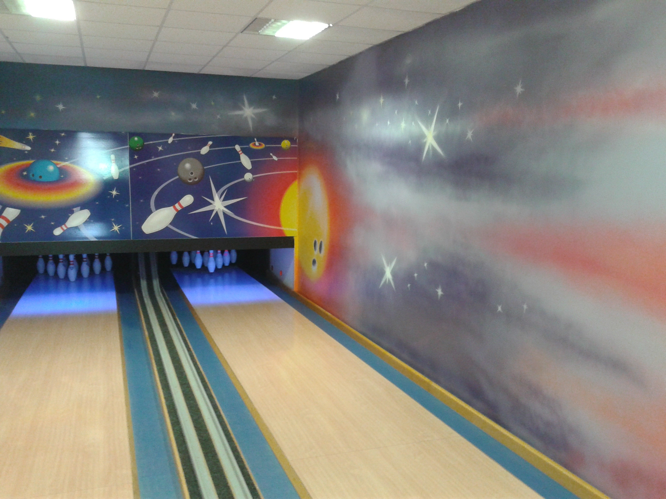
Pondelok 12:00 – 19:00
Utorok 12:00 – 19:00
Streda 12:00 – 19:00
Štvrtok 12:00 – 19:00
Piatok 12:00 – 19:00
Sobota 12:00 – 19:00
Nedeľa 12:00 – 19:00

Otváracie hodiny sú platné od 19.4. 2021 do 28.4. 2021

Telefón: 0918 579 072

